[MENÜPONT neve:]
DOKTORI

A kántorátus vezetője, Pap Kinga Marjatta 2026 őszén védi meg hittudományi doktori dolgozatát az Evangélikus Hittudományi Egyetemen. A dolgozat alkalmazott eredményei közé tartozik az a 30 tétel, amelynek énekelhető magyar nyelvű változatát itt bocsátjuk közre. Az énekek hátteréről és a világevangélikus repertoárról bővebben ld. QR-kód a doktorihoz

VERSES ÉNEKEK
ADVENT–KARÁCSONY
1 Jó a teremtés
2 Halljátok: ő a nagy Tanácsos
3 Paradicsom mezejibe
BÖJT
4a Friss erővel támad, megered a mag
4b Friss erővel támad, megered a mag
5 Ki érti meg kegyelmét
6 Uram, közel voltam hozzád
7 Mennyi vétek itt e földön
HÚSVÉT
8 Mfurahini, aleluya
9 Az életért
ÚRVACSORA
10 Közös az asztal és közös a kenyér
11 Te kezedből vesszük, Isten
EGYHÁZ, IMÁDSÁG, HITVALLÁS
12 Egy ház, mely nyitva áll
13 Kenyérrel táplálj még ma, Urunk
14 Heyr himna smidur
15 Hiszem, hogy Ő alkotott
BIZALOM ISTENBEN, MEGÚJULÓ REMÉNYSÉG
16 Árad az élet
17 Vær sterk, min sjel, i denne tid
18 Minden nap az Úr kegyelme tart meg
19 Gyönyörű mind
20 Az én életem olyan, mint a szél

CIKLIKUS TÉTELEK
KÁNONOK
21 Este jő, Lélek jár
22 Ha folyóvíz is volnék
23 Sok-sok tagból áll az egyház
IMÁDSÁGVÁLASZOK
24 Dicsérünk, Úristen
25 Dicsérjük: ámen, dicsérjük ő nevét
26a Ásun mán, Dévlá
26b Sun ámén, Dévlá
27 Légy kegyelemmel
28 Békesség
ZSOLTÁRREFRÉNEK
29 Ízleljétek ő jóságát
30 Jó együtt lenni

Eredeti nyelvű címek jegyzéke

VERSES ÉNEKEK
ADVENT–KARÁCSONY

1

Dánia / Németország

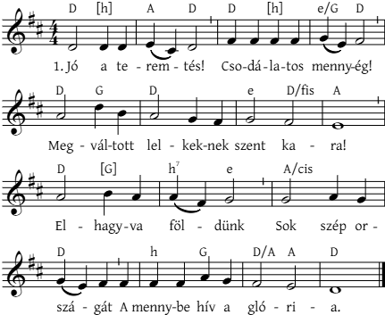
1. Jó a teremtés!
Csodálatos mennyég!
Megváltott lelkeknek szent kara!
Elhagyva földünk
Sok szép országát
A mennybe hív a glória.
2. Új korok jönnek,
idők majd betelnek,
új meg új nemzedék sarjad föl:
mennyei szózat
el sose hallgat
már itt felzeng a lelkünkből.
3. Angyalok kezdték,
pásztoroknak zengték,
lélektől lélekig ért a szó:
béke a földön!
Örvendezz, ember,
megszületett a Megváltó!

Szöveg: Bernhard Severin Ingemann (1789–1862), fordította Pap Kinga Marjatta (PR 2 047)
Dallam: Glatz grófság (Szilézia) 1842 előtt (EÉ 371 Felséges Jézus)

2

Brazília

Halljátok: ő a nagy Tanácsos.
Halljátok: sok csodával páros.
Halljátok: nincs erősebb nála,
Istené a hála, béke tőle jő.

Alternatív szövegváltozat gyermekeknek:
Meglátod: ő a nagy Tanácsos.
Meglátod: sok csodával páros.
Meglátod: nincs erősebb nála,
Istené a hála, béke tőle jő.

Szöveg: Ézs 9,5b alapján.
Dallam: ismeretlen szerző.

3

Magyarország
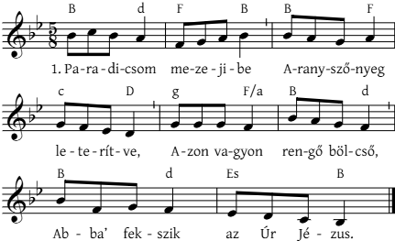

1. Paradicsom mezejibe
Aranyszőnyeg leterítve,
Azon vagyon rengő bölcső,
Abba’ fekszik az Úr Jézus
2. Jobb kezibe’ aranyalma,
bal kezibe’ aranyvessző,
megzúgítá a vesszejét,
zúg az erdő, cseng a mező.
3. Én nem láték szebb termőfát,
mint Úr Jézus keresztfáját,
mert az vérrel virágozik,
Szentlélekkel gyümölcsözik.

Szöveg: népi gyűjtés
Dallam: német korál moldvai változata (PR 2 048)

BÖJT

4a

Anglia / Franciaország

1. Friss erővel támad, megered a mag,
földnek rejtekéből végre kisarjad.
Életre kel, ki holtak között járt:
termő szeretet legyőz ma bűnt, halált.

2. Ott feküdt a sírban, testét megtörték,
így nem viszi véghez megváltó tettét...
Földben pihent, mint elvetett mag, várt:
termő szeretet legyőz ma bűnt, halált.

3. Harmadnapra fölkelt élő Jézusunk,
sírját hátrahagyta megváltó Urunk.
Jézus az Úr, nem rejti el arcát:
termő szeretet legyőz ma bűnt, halált.

4. Lelkünk téli táján zúzmarás a szív,
Jézus érintése új életre hív.
Hol nincs remény, csak belső pusztaság:
termő szeretet legyőz ma bűnt, halált.

Szöveg: John Macleod Campbell Crum (1872–1958), fordította PKM
Dallam: A. XIV. századi francia dallam (Noël nouvelet), B. Marcel Dupré változata (Variations sur noël 1922; EÉ 169)

4b

Alternatív szövegjavaslat az EÉ 169 dallamváltozathoz
Anglia

1. Friss erővel támad, megered a mag,
földnek rejtekéből végre kisarjad.
Új életre kel, ki holtak között járt:
termő szeretet legyőz ma bűnt, halált.
Friss erővel támad, megered a mag,
földnek rejtekéből végre kisarjad.

2. Ott feküdt a sírban, testét megtörték,
úgy hitték: nem végzi megváltó tettét.
Mélyben elpihent, mint elvetett mag, várt:
termő szeretet legyőz ma bűnt, halált.
Ott feküdt a sírban, testét megtörték,
úgy hitték: nem végzi megváltó tettét.

3. Harmadnapra fölkelt élő Jézusunk,
sírját hátrahagyta megváltó Urunk.
Jézus jelen van, nem rejti el arcát:
termő szeretet legyőz ma bűnt, halált.
Harmadnapra fölkelt élő Jézusunk,
sírját hátrahagyta megváltó Urunk.

4. Lelkünk téli táján zúzmarás a szív,
Jézus érintése új életre hív.
Ott, hol nincs remény, csak belső pusztaság:
termő szeretet legyőz ma bűnt, halált.
Lelkünk téli táján zúzmarás a szív,
Jézus érintése új életre hív.

Szöveg: John Macleod Campbell Crum (1872–1958), fordította PKM
Dallam: A. XIV. századi francia dallam (Noël nouvelet), B. Marcel Dupré változata (Variations sur noël 1922; EÉ 169)
5

Észtország

1. Ki érti meg kegyelmét
mit elnyert fenn a fán
felmérhetetlen áron
a véres Golgotán?
De erő tőle árad,
ő az örök forrás,
az üdvösség kútjából
élethozó áldás.
2. Fiát adta az Isten,
őt tette emberré,
ki Atyja szándékából
lett összetört testté.
Nevét felmagasztalják,
övé a dicsőség –
ki a halált legyőzte,
őérte élünk még.

Szöveg: Evelin Kõrvits (1972–), fordította PKM
Dallam: Samuel Sebastian Wesley (1810–1876), ad notam Az egyháznak az Jézus a fundámentuma ÚjRÉ 590
6

Magyarország
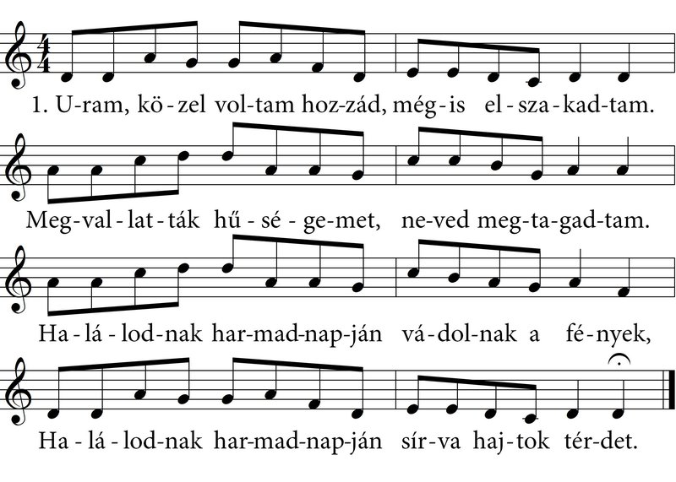

1. Uram, közel voltam hozzád, mégis elszakadtam.
Megvallatták hűségemet, neved megtagadtam.
Halálodnak harmadnapján vádolnak a fények,
Halálodnak harmadnapján sírva hajtok térdet.

2. Uram, kerestelek téged, céltalan futottam:
Csak magamig, másokig, majd sírodig jutottam.
Halálodnak harmadnapján megszűnik az átok,
Halálodnak harmadnapján szívem megtalálod.

3. Uram, taníts hinni benned, várni új csodára,
Tedd életem hűségessé, legyen szavam hála!
Halálodnak harmadnapján zendülnek a fények,
Halálodnak harmadnapján én is áldlak téged!

Szöveg: Kádár Ferenc (1926–2010)
Dallam: Berkesi Sándor (1944–)

7

Libanon

1. Mennyi vétek itt e földön, kereszt terhét hordozod.
Minden álmunk összetörve: mégis te feloldozod.
Refrén: Kedvesem, ó, szívem–lelkem, melyik út visz tehozzád?
Kelyhét ittad szenvedésnek, s nékünk nyitva a mennyország.

2. Sír a kert is, az olajfa gyászolja a halott Urat.
Jeruzsálem városában minden hívő téged sirat.
Kedvesem, ó, szívem–lelkem, melyik út visz tehozzád?
Kelyhét ittad szenvedésnek, s nékünk nyitva a mennyország.

[3. Hol a gyógyír ennyi kínra, szívem bújára lesz vigasz?
Sok-sok hangon zeng az ének tettedért, Világigaz.
Kedvesem, ó, szívem–lelkem, melyik út visz tehozzád?
Kelyhét ittad szenvedésnek, s nékünk nyitva a mennyország.

4. Bármit kínálnék is néked, teljes életem kevés.
Hálát adnék, míg csak élek – az sem lenne most elég.
Kedvesem, ó, szívem–lelkem, melyik út visz tehozzád?
Kelyhét ittad szenvedésnek, s nékünk nyitva a mennyország.]

Szöveg: Jubrail Gabbour.
Dallam: hagyományos arab dallam.

HÚSVÉT

8
Tanzánia

1. Feltámadt Jézus, halleluja.
Örvendjen népe, halleluja.
Megváltónk él, legyőzte a sírt,
Visszhangozzátok most a jó hírt:
Refrén: Örvendjünk, vigadjunk, élő Úr ő! Harmadnap feltámadt, gördült a kő!
Halálon győzött, halleluja: Megváltónk él, mindenek Ura.
2. Feltámadt Jézus, jöjj, és dicsérd,
Halleluja, imádd szent nevét!
Ördögnek tőre kettétörött:
Krisztus legyőzte, imádjuk őt!
Refrén: Örvendjünk, vigadjunk, élő Úr ő! Harmadnap feltámadt, gördült a kő!
Halálon győzött, halleluja: Megváltónk él, mindenek Ura.
3. Így szólt az angyal: „Ne féljetek!
Tudom, hogy Jézust keresitek.
Üres a sírja, örökre él”,
Jézus feltámadt mindenkiért.
Refrén: Örvendjünk, vigadjunk, élő Úr ő! Harmadnap feltámadt, gördült a kő!
Halálon győzött, halleluja: Megváltónk él, mindenek Ura.
4. Zengjen az ének: Krisztusunk él!
Önmagát adta mindnyájunkért.
Vérén megváltott emberfia:
szívedből zengjen halleluja!
Refrén: Örvendjünk, vigadjunk, élő Úr ő! Harmadnap feltámadt, gördült a kő!
Halálon győzött, halleluja: Megváltónk él, mindenek Ura.

Szöveg: Bernard Kyamanywa (1938–), fordította
Dallam: hagyományos egyházi dallam haja népi változata

9

Svédország
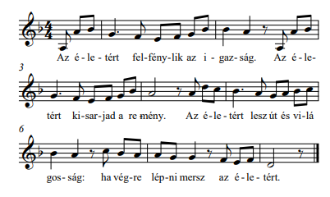

1. Az életért felfénylik az igazság.
Az életért kisarjad a remény.
Az életért lesz út és világosság:
ha végre lépni mersz – az életért.

2. Az életért vetik be a mezőket.
Az életért terem még zöld vetés.
Az életért jusson az éhezőnek:
csak így miénk a föld – az életért.

3. Az életért a gyenge is kiállhat.
Az életért a küzdő célhoz ér.
Az életért öröm forrása árad:
ép lesz a tört világ – az életért.

4. Az életért, hogy Isten gyermekké lett.
Az életünkért élt, és halt halált.
Egy életért az üdvösség miénk lett:
sugározzuk tovább – az életért.

Szöveg és dallam: Per Harling (1948–), fordította PKM
ÚRVACSORA

10

Finnország

1. Közös az asztal és közös a kenyér,
megtörik úgy, mint Krisztusnak teste:
kenyérben, borban, kenyérben, borban
bennünk van elrejtve Isten országa
Krisztus köztünk.

2. Közös az asztal és közös a teher,
életnek terhe, tegnapnak árnya,
holnapnak gondja, holnapnak gondja –
bennünk van elrejtve Isten országa,
Krisztus köztünk.

3. Közös az asztal és közös az öröm,
életnek fénye, világossága,
bátor reménye, bátor reménye-–
bennünk van elrejtve Isten országa,
Krisztus köztünk.

4. Közös az asztal és közös az egész:
hordozzuk együtt életnek súlyát
tegnapnak gondját, holnap reményét –
így lesz majd teljessé Isten országa,
Krisztus köztünk.

Szöveg: Pirjo Vahtola (1950–), fordította PKM
Dallam: Erkki Tuppurainen (1945–)

11

Nicaragua

Refrén: Te kezedből vesszük, Isten, a bocsánat asztalát:
öröm ér, vagy kínoz bánat, azt is néked adjuk át.
1. Mint a búzamag beérik, győztes élet hatja át,
a mi életünk tiéd lesz, ha tested formálja át. Refrén

2. Szőlőszem a prés alá megy,
csak így lesz belőle bor,
e világnak minden terhét
Krisztus hordta el egykor.
Te kezedből vesszük, Isten, a bocsánat asztalát:
öröm ér, vagy kínoz bánat, azt is néked adjuk át.

3. Borban és kenyérben egyek
a tiéid, Istenünk –
így szolgálhat együtt Néked
a mi teljes életünk.
Te kezedből vesszük, Isten, a bocsánat asztalát:
öröm ér, vagy kínoz bánat, azt is néked adjuk át.

4. Szabadságra vágyik Földünk,
ami él, Te élteted:
ajándékodért könyörgünk,
adj megújult életet!
Te kezedből vesszük, Isten, a bocsánat asztalát:
öröm ér, vagy kínoz bánat, azt is néked adjuk át.
5. Dicsőség a szent Atyának,
Fiúnak, ki Megváltó,
és az Isten Szentlelkének,
kitől árad minden jó.
Te kezedből vesszük, Isten, a bocsánat asztalát:
öröm ér, vagy kínoz bánat, azt is néked adjuk át.

Szöveg és dallam: Manuel Davíla (1924–2014), fordította PKM
EGYHÁZ, IMÁDSÁG, HITVALLÁS

12
Dánia

1. Egy ház, mely nyitva áll:
lépj be és érezd: téged vár.
Nem csak kő: teste, lelke van:
el nem suhan,
egy biztos pont talán –
egy ház, hol Isten lelke megtalál.

2. Egy ház, mely nyitva áll:
lépj be és érezd: téged vár.
Benne az Isten lép közel,
karja ölel,
ha szíved nem remél,
ő nem hagy el, minden nap elkísér.

3. Egy ház, mely nyitva áll:
lépj be és érezd: téged vár.
Befogad újra, hogyha vonz
a biztos pont,
mit elfeledtél rég:
az ajtó nyitva, tégy egy próbát még.

4. Egy ház, mely nyitva áll:
akkor is, hogyha nem talál
hozzád a szó, ma nem hat el,
még ne add fel,
mert megszólít talán
egy morzsaszó az Isten asztalán.

5. Egy ház, mely nyitva áll:
maradj velünk, új élet vár.
Sírhatsz itt bátran könnyeket,
Isten vezet,
magához ő emel:
a hit magvát szívedbe hinti el.

6. Egy ház, mely nyitva áll:
lépj be és érezd: téged vár.
Együtt vagyunk itt, emberek,
(s) a szeretet
átível mindenen,
mit ember művel másik emberen.

7. Egyház: szent földön állsz,
nem dől a templom, biztos ház,
mikor az élet terhe sok,
most már tudod:
ha megnyitod magad,
az Úr és népe itt van, s elfogad.
Szöveg és dallam: Janne Mark (1973–), fordította PKM

13

Svédország

1. Kenyérrel táplálj még ma, Urunk.
Bőséges étel az új kovász,
hát osszuk széjjel, míg velünk jársz:
kenyérrel táplálj még ma, Urunk.

2. Reménnyel táplálj még ma, Urunk.
Hadd nőjön nagyra gyenge hitünk,
s mint Mesterünk, majd úgy szeretünk:
reménnyel táplálj még ma, Urunk.

3. Igéddel éltess még ma, Urunk.
Új élet támad a semmiből,
világunk gyógyul bűneiből:
igéddel éltess még ma, Urunk.

4. Fényeddel éltess még ma, Urunk.
Mutasd meg tiszta világodat,
ha elsodorna szennyáradat:
fényeddel éltess még ma, Urunk.

5. És adj kegyelmet, még ma, Urunk
bőségedből, bár nincs érdemünk.
Te nagy csodákat művelsz velünk:
így adj kegyelmet még ma, Urunk.

Szöveg és dallam: Per Harling (1948–), fordította PKM

14

1. Hallj, ég Kovácsa,
mindenség Ura:
formálj gyengéden kegyelmeddel.
Megszólíthatlak,
testem te alkottad.
Szolgád, az vagyok, és te Istenem.
2. Úrnak szólítlak,
Téged hívtalak:
ne feledkezz el irgalmadról!
Ragyogj ránk, fényes nap,
üdve a világnak,
szívek mélységét betöltő Fény.
3. Tölts be teljesen,
ó, jöjj, kegyelem.
Teljes életem Téged dicsér.
Szűztől született,
fájdalmat szenvedett:
jöjj a szívembe,
csak Te vagy az Úr.

Szöveg: Kolbeinn Tumason (1173–1208), ford. PKM
Dallam: Þorkell Sigurbjörnsson (1938–2013)

15

1. Hiszem, hogy Ő alkotott,
és nevéből árad erő,
a lelkéből van életem.
Hiszem, Őt élem.
2. Hiszem, hogy Ő velem jár,
és nevéből árad erő,
a Krisztusból van életem.
Hiszem, Őt élem.
3. Hiszem, hogy Ő ad reményt,
és nevéből árad erő,
a hit által van életem.
Hiszem, Őt élem.

Szöveg és dallam: Per Harling (1948–), fordította PKM

BIZALOM ISTENBEN, MEGÚJULÓ REMÉNYSÉG

16

Ausztrália / Anglia

1. Árad az élet, mint tenger árja,
Édennek kertje kezdettől szép:
Isten kezében teljesség várja
vesztes világunk: így lesz majd ép.

2. Támad az Élet, mint hajnal fénye,
kegyelem árja Krisztustól jő,
halálon áttör megváltó lénye,
világot gyógyít, s feltámaszt Ő.

3. Szélfútta Élet, lendít a Lélek,
Istennek Lelke bennem is él!
Gyógyító Lélek, járd át egyházad,
újítsd meg néped, mennyei szél.

4. Újjászült élet szép termőfája
gyógyítja népek minden sebét.
Jöjj, sebzett Isten, s szűnnek a harcok,
formáld át gyarló néped szívét.
5. Megváltott élet Krisztus testében,
véréért van most szabad utunk,
lüktető élet töltse be lelkünk:
ővele járva mennybe jutunk.

Szöveg: Norman C. Habel (1932–), fordította PKM
Dallam: Hagyományos gael dallam, BUNESSAN (1888)

17

Norvégia

1. Ma légy erős, lelkem,
amikor terheket kell hordoznod.
Tarts ki a próbás időben, és szenvedd el a rád mért terhet.
Míg egy napon, új hajnalon Isten jövőjének fénye megtöri a sötétséget.

2. Akkor adj teret a reménységnek,
bármilyen mélységben jársz is.
Isten rejtett módon jelen van azokban, akik elvesztik a csatát.
Krisztus műve által erőt nyersz, és megpihenhetsz Isten reményteljes jövőjében.

3. Íme, a sötétség javadat munkálja,
várd ki, míg az éjszaka véget ér.
Feledd a félelmet és a belső feszültséget, Isten karja körülölel.
Lásd, szabad vagy, hogy meglásd Isten jövőjének ígéretét.

Szöveg: Svein Ellingsen (1929–2020), fordította PKM
Dallam: Egil Hovland (1924–2013)

18

Svédország

1. Minden nap az Úr kegyelme tart meg,
abból élek, jöjjön bármi vész.
Biztat, bátorít, ha lelkem retteg:
minden reggel új kegyelme kész.
Tenyerében őrzi a világot,
tudja minden élő útjait:
ő ad nékünk terhet, vigasságot,
míg kiméri éltünk napjait.

2. Minden percben jelen van közöttünk,
nála nyitva áll az új esély.
Ő kezére rábízhatjuk éltünk,
azt ígéri: lesz erőd, ne félj.
Gondot annyit terhel ránk, amennyi
vele együtt elhordozható:
élted végeig erőd kiméri
biztos kézzel a Mindenható.

3. Hála néked az új szövetségért,
abban bízva megpihenhetünk.
Hála légyen a vigasztalásért,
szent igédben adtad azt nekünk.
Add, hogy tőled is vegyük kezünkbe
minden perc és nap ígéretét,
mígnem elragadsz, hogy mindörökre
zenghessük neved dicséretét.

Szöveg: Lina Sandell (1832–1903), fordította PKM
Dallam: Oscar Ahnfelt (1813–1882)

19

Anglia

1. Gyönyörű mind, amit az Isten formált.
Csodaszép minden, mit keze alkotott.
Ragyogó színt, rügyező lombnak pompát,
meredek bércnek formát ő adott.
Refrén: Hála, köszönet a sok-sok jóért,
Isten napról napra gondol ránk!
Értünk óvja, védi minden percben égi jó Atyánk.

[2. Csalogánydal, suhanó fecske röpte,
Millió csillag mind Istenről beszél.
Ölelő kar, szerető szív sok könnye
Üzeni: adjunk hálát mindenér'.
Hála, köszönet a sok-sok jóért,
Isten napról napra gondol ránk!
Értünk óvja, védi minden percben égi jó Atyánk.]

3. Kikelet jön, s kivirul minden élet.
Amikor nyár lesz, oly dús az ért kalász.
Ha jön az ősz, s a gyümölcs mind beérett,
Jöhet a tél, mert áldást rejt a ház.
Hála, köszönet a sok-sok jóért,
Isten napról napra gondol ránk!
Értünk óvja, védi minden percben égi jó Atyánk.

[4. Ugye, mily jó, amit az Úrtól kaptunk:
Szeretet, béke, mit Szent Fia hozott!
Ideje hát valamit önként adnunk,
Ugyanúgy adni, ahogy Ő adott!
Hála, köszönet a sok-sok jóért,
Isten napról napra gondol ránk!
Értünk óvja, védi minden percben égi jó Atyánk.]

Szöveg és dallam: John Rutter (1945–), fordította Kulcsár Tibor

20

Kanada
1. Az én életem olyan, mint a szél:
rávisz a rejtett útra, sosem fél.
És elvisz majd magával, hova sosem készültél,
és nyitva áll a világmindenség.
2. Az én Istenem olyan, mint a szél:
bántásból áldást, bort a vízből mér.
És elvisz majd magával, hova sosem készültél,
és nyitva áll a világmindenség.
Refrén: Hisz sosem járunk vízen, ha nincs meg a bátorság:
test és a szív megfürödhet a mélyben már.
És mi sosem támadunk fel, hogyha féljük a halált,
pedig nyitva áll most a világmindenség.
3. Jövőm útja is olyan, mint a szél:
a függöny épp meglebben, s ott a fény!
És elvisz majd magával, hova sosem készültél,
és nyitva áll a világmindenség.
Hisz sosem járunk vízen, ha nincs meg a bátorság:
test és a szív megfürödhet a mélyben már.
És mi sosem támadunk fel, hogyha féljük a halált,
pedig nyitva áll most a világmindenség.

Szöveg és dallam: Gordon Light, fordította PKM
A szerzői utasítás szerint a refrén csak a második és harmadik versszakot követően hangzik.

CIKLIKUS TÉTELEK
KÁNONOK

21

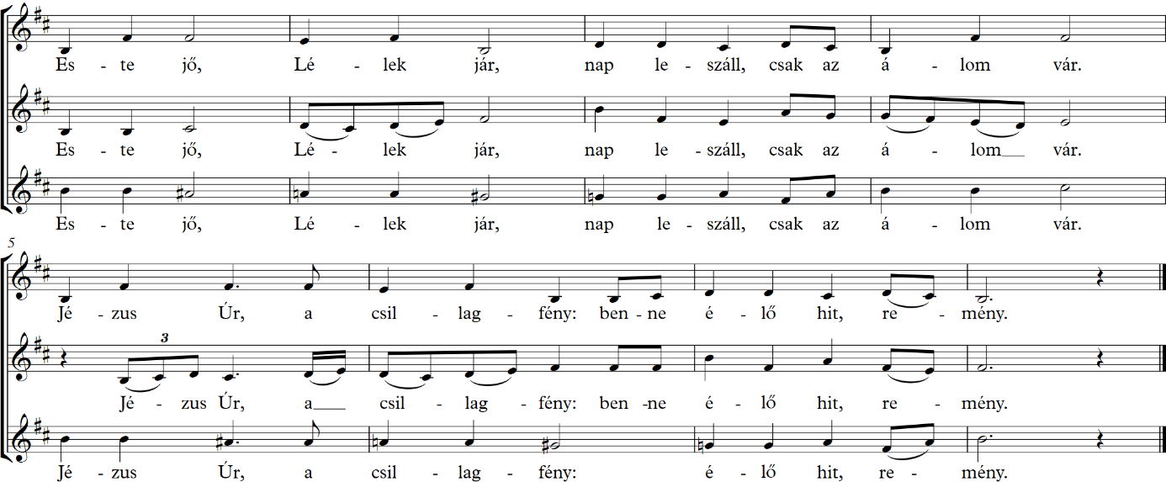
USA

Este jő, Lélek jár,
nap leszáll, csak az álom vár.
Jézus Úr, a csillagfény:
benne élő hit, remény.

Szöveg: észak-amerikai őslakos szöveg nyomán PKM
Dallam: észak-amerikai őslakos elemekből ismeretlen szerző

22

Ismeretlen eredetű

Ha folyóvíz, ha folyóvíz is volnék,
mindig csak sírnék, sírnék, csak sírnék:
óhazámra, szép Sionra, arra emlékeznék.

Szöveg: a 137. zsoltár parafrázisa nyomán PKM
Dallam: Egyes források szerint Philip Hayesnek (1738–1797) tulajdonított

23

Svédország

Sok-sok tagból áll az egyház,
téged is vár a megígért rész.
Sokfélékben ott az egység,
Jézus kezében leszünk egész.

Szöveg és dallam: Per Harling (1948–), fordította PKM

IMÁDSÁGVÁLASZOK

24

Botszvána

1. Dicsérünk, Úristen, dicsérünk, Úristen, dicsérünk, Úristen, dicsérünk, Úristen.
2. Világon egy Isten, világon egy Isten, világon egy Isten: dicsérünk, Úristen.
3. Megváltó, szent Isten, megváltó, szent Isten, megváltó, szent Isten: dicsérünk Úristen.

Szöveg: népi vallásosság, magyar változat PKM
Dallam: Daisy Nshakazongwe adatközlése alapján I-to-Loh

25

Dél-Afrikai Köztársaság

Dicsérjük: ámen, dicsérjük Ő nevét.
Dicsérjük: ámen, dicsérjük Ő nevét.
Dicsérjük az ő nevét, az ő nevét,
ámen, dicsérjük ő nevét!

Szöveg és dallam: Stephen Cutbert Molefe (1917–1987), fordította PKM

26a

USA

Ásun mán, Dévlá. Ásun mán, Dévlá.
Hallgasd meg az imádságom, ásun mán, Dévlá.

Szöveg: Owen Alstott (1947–), az eredeti spanyol–angol váltakozást lovári–magyar nyelvpárra lokalizálta PKM
Dallam: Bob Hurd (1950–)

26b

Többes számú szövegváltozat:
Sun ámén, Dévlá(m). Sun ámén, Dévlá(m).
Hallgasd meg az imádságom, sun ámén, Dévlá(m).
Szöveg: Owen Alstott (1947–), az eredeti spanyol–angol váltakozást lovári–magyar nyelvpárra lokalizálta PKM
Dallam: Bob Hurd (1950–)

27

Nagy-Britannia (Skócia)

Légy kegyelemmel, hallgass meg!

Szöveg: hagyományos liturgikus szöveg, magyar változat PKM
Dallam: John L. Bell (1949–)

28

Svédország

Békesség, jöjj, és ezt kérd:
békesség, tedd és reméld,
Isten békéje veled lesz örökké.

Szöveg és dallam: Per Harling (1948–), fordította PKM

ZSOLTÁRREFRÉNEK

29

Svédország

Ízleljétek ő jóságát: boldog az, ki hozzáléphet!
Ízleljétek és lássátok, érezzétek nagy kegyelmét!

Szöveg: Zsolt 34,9 nyomán PKM
Dallam: Per Harling (1948–)

30

Argentína

Refrén: Jó együtt lenni testvérekkel, jó együtt lenni testvérekkel.
1. Milyen jó nekünk együtt Krisztus szent közelségében:
hatalmas ajándék, mint Áronnak a szent kenet.
Jó együtt lenni testvérekkel, jó együtt lenni testvérekkel.
2. Milyen jó nekünk együtt Krisztus szent közelségében:
olyan biztosan fed, mint harmat Sion szent hegyét.
Jó együtt lenni testvérekkel, jó együtt lenni testvérekkel.
3: Milyen jó nekünk együtt Krisztus szent közelségében:
csak így áld az Úr minket, így ad örök életet.
Jó együtt lenni testvérekkel, jó együtt lenni testvérekkel.

Szöveg: Zsolt 133 nyomán, fordította PKM
Dallam: Pablo Sosa (1933–2020)

Eredeti nyelvű címek jegyzéke

Ayyuhal masslubu zulman / Mennyi vétek itt e földön | 7
Be om fred / Békesség | 28
Blott en dag, ett ögonblick i sänder / Minden nap az Úr kegyelme tart meg | 18
By the waters of Babylon / Ha folyóvíz is volnék | 22
Dejlig er jorden / Jó a teremtés | 1
Et hus at komme til / Egy ház, mely nyitva áll | 12
Evening rise / Este jő, Lélek jár | 21
För livets skull / Az életért | 9
Ge oss idag vårt dagliga bröd / Kenyérrel táplálj még ma, Urunk | 13
Healing is flowing / Árad az élet | 16
Heyr himna smidur / Hallj, ég Kovácsa | 14
Kes suudaks mõista armu / Ki érti meg kegyelmét | 5
Look at the World / Gyönyörű mind | 19
Lord, in your mercy / Légy kegyelemmel | 27
Masithi: Amen, siyakudumisa / Dicsérjük: ámen | 25
Mfurahini, haleluya / Feltámadt Jézus, halleluja. | 8
Miren qué bueno / Jó együtt lenni | 30
My love colours outside the lines / Az én életem olyan, mint a szél | 20
Now the green blade riseth / Friss erővel támad, megered a mag | 4a, 4b
Óyenos mi Diós / Ásun mán, Devlá | 26a, 26b
Paradicsom mezejibe | 3
Reamo leboga / Dicsérünk, Úristen | 24
Saapua yhteiseen pöytään ja jakaa / Közös az asztal és közös a kenyér | 10
Se och smaka / Ízleljétek | 29
Seu nome Maravilhoso / Halljátok: ő a nagy Tanácsos | 2
Te ofrecemos, Padre nuestro / Te kezedből vesszük, Isten | 11
Uram, közel voltam hozzád | 6
Vær sterk, min sjel, i denne tid / | 17
Vi tror på Skaparen, Gud / Hiszem, hogy Ő alkotott | 15
Vi är delar av en helhet / Sok-sok tagból áll az egyház | 23

5 Móz 33,25: életed végeig tartson ki erőd

